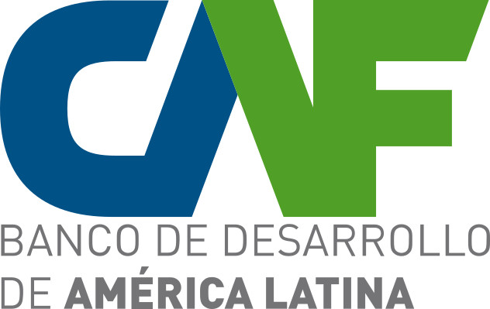
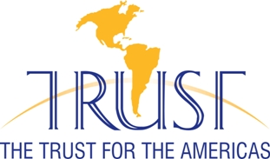

Programa de capacitación
Panamá
Programa Interamericano de datos abiertos para combatir la corrupción

- Introducción

En el marco de la Octava Cumbre de las Américas celebrada en Lima, Perú, el 13 y 14 de abril de 2018 los Jefes de Estado y de Gobierno acordaron en ese momento una serie de compromisos determinados mediante el “Compromiso de Lima”. Específicamente en los numerales 14, 17 y 20, se refieren a promover políticas de gobierno abierto y datos abiertos, y al uso de las tecnologías digitales que impulsen la transparencia y rendición de cuentas, la interacción con los ciudadanos, la reducción de la burocracia y la simplificación de trámites, la apertura de la información y el fortalecimiento de la cooperación e intercambio de buenas prácticas para el desarrollo y aplicación de dichas tecnologías.

En este contexto se destacó la importancia que tienen los datos abiertos como herramienta fundamental para combatir la corrupción desde una perspectiva de la garantía del derecho de acceso a la información. Así mismo, se ha demostrado que los datos abiertos permiten a las personas ciudadanas tener un mayor conocimiento sobre los asuntos públicos que les permita participar de manera más informada en las decisiones que los afectan.

Por ello, en el marco de los compromisos de Lima se aprobó el Programa Interamericano de Datos Abiertos para combatir la corrupción (PIDA), que tiene como propósito fortalecer las políticas de apertura de información, e incrementar la capacidad de los gobiernos y ciudadanos en la prevención y el combate a la corrupción con datos abiertos.

Existen avances y experiencias ya en este tema. La Carta Internacional de Datos Abiertos, iniciativa multisectorial que promueve la adopción de principios y estándares de apertura, lanzó una guía práctica que ayuda a que los gobiernos implementen acciones para combatir la corrupción mediante los datos abiertos. La Guía de Apertura de Datos Anticorrupción es un documento que identifica treinta conjuntos de datos a publicar en formato abiertos a manera de promover y fortalecer la prevención, detección, investigación y sanción de la corrupción; así como brindar mayor transparencia a la gestión gubernamental.

Por consiguiente, este proceso de formación, implementado por The Trust for the Americas en colaboración Autoridad Nacional de Transparencia y Aacceso a la Información y financiado por el Banco de Desarrollo de América Latina (CAF) determina una serie de módulos virtuales que mejoren las habilidades de publicación y uso de datos públicos en Panamá para promover un ecosistema de incidencia en las acciones y de prevención y sanción de la corrupción para el fortalecimiento democrático.

- Descripción del programa

Objetivo. Fortalecer capacidades técnicas para la consolidación de una estrategia Nacional de datos abiertos Anticorrupción en Panamá a través del estudio y ejercicio práctico del proceso de apertura de datos públicos.

Objetivos Específicos.
- Identificar los conceptos y principios de los datos abiertos.
- Profundizar en la normativa aplicable en materia de Datos abiertos.
- Mapear los elementos requeridos para desarrollar un proceso de apertura de datos.
- Reconocer los elementos técnicos necesarios para priorizar conjuntos de datos públicos, susceptibles de publicación.
- Definir los procesos técnicos de preparación de datos abiertos de mayor calidad.
- Identificar buenas prácticas de portales de datos abiertos y acciones de promoción del uso de datos públicos abiertos.

Metodología. El curso comprende 6 módulos que buscan repasar de manera teórica y práctica los temas de apertura y aprovechamiento de datos públicos. La modalidad de implementación de los talleres será virtual sincrónica, intercambiando contenido y actividades con las personas participantes. Para ello se requiere destinar una sesión de dos horas por sesión durante 6 semanas, para un total de 12 horas de sesión magistral, más 8 horas extra de trabajo práctico posterior a la sexta sesión.

Las primeras 5 sesiones serán grupales, la última sesión será bilateral con cada equipo institucional, en horario a convenir con cada equipo participante.

Módulos de aprendizaje

Módulo 1. Introducción a los datos abiertos
- Introducción al mundo de los datos
  - Era de la Información y Gestión del Conocimiento
  - Gobierno Digital y Gobierno Abierto
- Introducción a los datos abiertos
  - Definición de los Datos Abiertos
  - Características de los Datos Abiertos
  - Principios de los Datos Abiertos según la Open data Charter
  - Formatos de Datos Abiertos: 5 estrellas de los datos abiertos

Módulo 2. Ecosistema de datos abiertos
- Ecosistema de Datos Abiertos
- Demandas de Datos
- Impactos y beneficios de los Datos Abiertos

Módulo 3. Contexto Evolutivo de los Datos Abiertos en Panamá
- Normativa relacionada a datos abiertos
- Datos Públicos vs Datos personales
- Evolución sociedad civil y ecosistema
- Retos y estrategia actual

Módulo 4. Apertura y calidad en los datos abiertos
- Limpieza de los conjuntos de datos
- Horas y fechas
- Mayúsculas y minúsculas
- Cantidades numéricas y monetarias
- Espacios en blanco y nulos
- Anonimización de datos (Protección de datos personales)
- Renombramiento de variables
- Eliminación de variables
- Intervalos o rangos
- Metadatos
- Datos generales de la base de Datos
- Metadatos Estructurales
- Estándares
- Licenciamiento
- Ejemplos de Licencias existentes
- Licencia utilizada en Panamá
- Publicación y portales de Datos Abiertos
- Soluciones existentes
- Infraestructura utilizada en Panamá
Publicación de los datos en el catálogo nacional
- Proceso de Publicación
- Comunicación
- Promoción del uso

Módulo 5. Comunicación, uso y aprovechamiento de datos
- Potencial en el uso de datos abiertos
- ¿Quiénes utilizan datos abiertos?
- ¿Para que se están utilizando datos abiertos?
- Casos de éxito en el uso y aprovechamiento de datos
- Transparencia y rendición de cuentas
- Periodismo de datos
- Emprendimiento y mejora de negocios
- Lucha contra la corrupción
- Diseño de política pública basada en evidencia

Módulo 6. Puesta en marcha
- Personas Funcionarias – apoyo en mapeo.

Espacio virtual

The Trust for the Americas cuenta con su respectiva Aula Virtual, espacio donde fortalece las capacidades de las personas mediante actividades de formación de formadores para generar un efecto replica para llegar a más personas en la región. En este espacio se alojarán los contenidos y materiales para el desarrollo armónico de los cursos.

